Einsatz der „Öko-Garotte“ gegen das Auto

Dieselverbote? - Der Vernichtungsfeldzug gegen eine deutsche Top-Industrie
Die Garotte war in früheren Jahrhunderten ein besonders niederträchtiges Hinrichtungsgerät, das ein qualvolles Ersticken des Opfers bewirkte, indem die Luftröhre langsam zusammengedrückt wurde. Heute kann man in Deutschland verfolgen, wie einer der wichtigsten Industrien des Landes – der Automobilindustrie – durch eine geschickte Rufmordkampagne in Verbindung mit der ständigen Verschärfung von nicht mehr erfüllbaren „Umweltschutzvorschriften“ langsam und geradezu genüsslich die Existenzgrundlage entzogen wird. Dabei wird nach einer Salamitaktik vorgegangen, indem man zunächst einzelne Antriebstechnologien herausgreift, um dann nach und nach auch den Rest der Branche zu vernichten. Ziel ist hierbei letztlich, der Bevölkerung eine pseudoreligiöse Verzichtsmentalität à la DDR 2.0 aufzuzwingen.
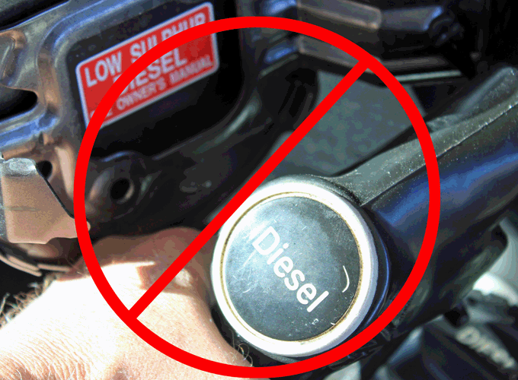
Das geforderte Verbot des Diesel-PKW ist nur der erste Schritt zur Vernichtung der deutschen Automobilindustrie

„Am sinnvollsten wäre ein Fahrverbot für alle Fahrzeuge mit Verbrennungsmotor. Nur so kann in den Städten der kollektiven Körperverletzung mit vielfacher Todesfolge Einhalt geboten werden“, schrieb ein perfekt auf diese Ideologie getrimmter Forist im „Spiegel Online“ zu einem Artikel über geplante Fahrverbote für ältere Dieselfahrzeuge wegen der angeblich enormen Gesundheitsgefährdung durch ihre Abgase [SPON]. Konkrete Folgen seien unter anderem erhöhte Risiken von Schlaganfällen oder Krebserkrankungen. Mit letztlich ähnlichen Begründungen haben sich bereits im April 2016 alle Umweltminister der Länder für eine „blaue Plakette“ und damit für mögliche Fahrverbote für ältere Dieselautos ausgesprochen. Besonders im Visier hat man dabei die Stickoxide, weil diese besonders häufig oberhalb der geforderten Grenzwerte liegen. In der Presse kursieren im Zusammenhang hiermit regelrechte Horrorzahlen. So wird in einem Bericht der „Deutschen Welle“ behauptet, dass in Deutschland nach Angaben von Forschern jährlich 35.000 Menschen durch Luftverschmutzung stürben, davon 7000 durch Abgase, fast doppelt so viele wie an Verkehrsunfällen [DEWE]. Auch werde das Gesundheitssystem dadurch mit immensen Kosten belastet: Nach Berechnungen des internationalen Währungsfonds (IWF) lägen die jährlichen Gesundheitsschäden durch Motorabgase weltweit bei über 200 Milliarden Euro. Nicht erwähnt werden in solchen Meldungen dagegen Todesfälle durch Rauchen, Alkohol oder falsche Ernährung, auch die geschätzt 18.800 jährlichen Todesfälle durch ärztliche Kunstfehler allein in Deutschland [KUFE] finden selbstverständlich ebensowenig Erwähnung wie die zahlreichen, oft tödlich verlaufenden Infektionen durch Krankenhauskeime.

Ein „ökologisches“ Zerrbild der Realität
Die Diesel-Gegner erwecken den Eindruck, als habe die Menschheit bis kurz vor dem Siegeszug des Automobils überwiegend gesund und glücklich in einer Art Luftkurort-Umgebung gelebt, die erst seit einigen Jahrzehnten durch rücksichtslose Autokonzerne und andere „schmutzige“ Industrien in eine Gesundheitshölle verwandelt wurde. Wer von den jung-dynamischen Weltrettern, die solche Thesen vertreten, interessiert sich denn schon für Fakten? Beispielsweise für die Tatsache, dass der Mensch selbst in den Ballungsräumen der westlichen Welt eine Luft atmet, die sauberer und gesünder ist als jemals zuvor, seit man vor ca. einer Million Jahren das Feuer erfand. Seitdem musste jeder, der nicht frieren oder sein Essen roh zu sich nehmen wollte, sich in Höhlen, Jurten, Wigwams oder Katen einer stark verrauchten Umgebung aussetzen, in der die Luft von krebserregenden Schwebeteilchen nur so wimmelte. Besonders übel war der berüchtigte Londoner Smog, den es schon gab, als im Transportwesen noch das Pferd dominierte und in ganz Europa erst einige Dutzend LKW fuhren. Erst seit den 50er Jahren des letzten Jahrhunderts wurde sehr viel für die Luftreinhaltung getan, wurde beispielsweise der „blaue Himmel über der Ruhr“ zur Realität. Dies trug ebenso wie der wachsende Wohlstand auch zur steigenden Lebenserwartung bei, Bild 1.
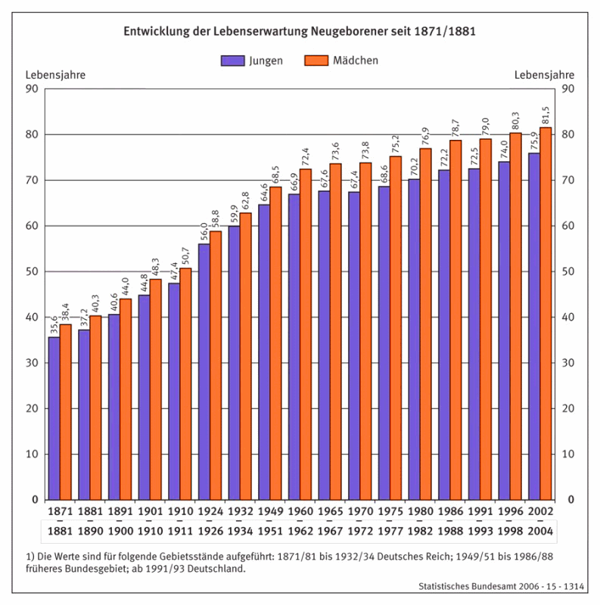
Bild 1. Entwicklung der Lebenserwartung in Deutschland von 1871 bis 2004 (Grafik: Statistisches Bundesamt)

Der Diesel: Kein Beelzebub, nur ein bequem erreichbarer Prügelknabe
Die Tatsache, dass man sich bei der Kampagne gegen die Automobilindustrie vorerst auf den Diesel konzentriert, hat einen ganz einfachen Grund: Der Diesel-PKW ist den US-Autoherstellern, die nichts vergleichbares entwickelt haben, schon lange ein Dorn im Auge. Man suchte daher seit Jahren nach einer Möglichkeit, dieser ausländischen „Schmutzkonkurrenz“ etwas am Zeug zu flicken. Der Durchbruch gelang dank der intensiven Zusammenarbeit eines amerikanischen U-Boots im Bundesumweltministerium mit einer von regierungsnahen US-Großkapitalisten finanzierten NGO namens International Council on Clean Transportation (ICCT) sowie diversen US-Umweltbehörden. Dank des von dieser Koalition hochgekochten VW-Skandals ist der Diesel jetzt auch für deutsche Schmierenpolitiker, denen hiesige Arbeitsplätze schnurzpiepegal sind, zum leichten Ziel geworden.
Zu den Besonderheiten moderner Diesel zählt die Tatsache, dass sie erheblich sparsamer sind als Benziner vergleichbarer Leistung, aber prinzipbedingt mehr Stickoxide (vor allem NO und NO₂) pro km ausstoßen. Diesen Punkt hatten die US-Autohersteller und die entsprechend gepolten Behörden deshalb schon lange im Visier. Eine Reduzierung des höheren Stickoxidausstoßes ist nur mit hohem Aufwand möglich und macht das Antriebsprinzip vor allem für kleinere Aggregate wirtschaftlich uninteressanter. Also wurden vorrangig zwei Ziele verfolgt: Die Stickoxide sollten als besonders gesundheitsschädlich verteufelt werden, um dann – gestützt auf diese Kampagne – dafür zu sorgen, dass staatliche Stellen die entsprechenden Grenzwerte solange nach unten schrauben, bis die Motorentwickler an den Grenzen der Physik bzw. der Wirtschaftlichkeit scheitern mussten. Nachdem dies dank gütiger Mithilfe üppig finanzierter NGO's und ideologisierter Behördenvertreter auf beiden Seiten des Atlantiks erreicht war, brauchte man nur noch abzuwarten, bis irgendjemand sich nicht mehr anders zu helfen wusste als zu tricksen, und schon konnte man die „gewissenlosen Betrüger“ fertigmachen.

Tendenziöse „Gutachten“...
Zunächst wurde deshalb dafür gesorgt, dass die Kfz-Abgase und hiervon insbesondere die Stickoxide durch entsprechende „wissenschaftliche” Gutachten als besonders schädlich eingestuft wurden. Dabei sind Stickoxide weder die einzigen noch die wichtigsten Luftschadstoffe. Sie wirken weniger als Gift-, sondern eher als Reizstoffe und können im Zusammenwirken mit Sonnenlicht auch das ebenfalls atemwegsreizende Ozon bilden. Bei empfindlichen Personen wie Asthmatikern verschlechtern sich dadurch die Krankheitsbilder, doch klingen die Symptome nach Abbau der Belastung auch wieder ab. Um dennoch die beabsichtigte Dämonisierung zu erzielen, wird in entsprechenden Untersuchungen häufig so vorgegangen, dass man zwischen Stickoxiden und Feinstäuben nicht sauber differenziert, sondern alles in einen Topf wirft. Das wird erreicht, indem man das leicht nachzuweisende Stickstoffdioxid als Leitsubstanz für verkehrsspezifische Immissionsbelastungen definiert und ihm dann mehr oder weniger undifferenziert sonstige gesundheitsschädliche Wirkungen anlastet, die eigentlich im Zusammenhang mit anderen verkehrsbedingten Emissionen wie Feinstäuben stehen [NRW]. Dabei scheint selbst beim Feinstaub für viele Gesundheitsbeeinträchtigungen noch unklar zu sein, welches die eigentlich ursächlichen Bestandteile des komplexen Staub-Luft-Gemisches sind. In einem zusammenfassenden Bericht aus Nordrhein-Westfalen [NRW] fällt sofort die häufige Verwendung des Konjunktivs ins Auge. Manche dieser Studien stammen – wen wundert es – direkt aus den USA.
Da es aus den bereits dargelegten Gründen gegen das Auto und insbesondere gegen den Diesel gehen soll, werden abweichende Erkenntnisse natürlich meist ignoriert. So auch die einer kürzlich erstellte Untersuchung, die 50 % der smogbedingten vorzeitigen Todesfälle dem landwirtschaftlichen Feinstaub, dagegen nur 20 % dem verkehrsbedingten Feinstaub zurechnet [FEIN].

Das Problem vieler dieser Studien ist, dass man keine wirklichen Nachweise führt, sondern mit statistischen Auswertungen arbeitet. Damit dokumentiert man jedoch lediglich Korrelationen statt tatsächlicher Wirkzusammenhänge. Die Ergebnisse werden dann wieder von NGO's aufgegriffen, wo man dann Meldungen findet wie die folgende: „Besonders gesundheitsschädlich ist Stickstoffdioxid. Es schädigt die Atemwege, führt zu Entzündungen und Bronchitis. Bei länger andauernder, hoher Konzentration nimmt die Zahl der Herzrhythmusstörungen und Herzinfarkte zu. Auch Lungenödeme können die Folge sein. Allergien werden verstärkt. Nimmt die durchschnittliche Konzentration pro Tag um 100 Mikrogramm Stickstoffdioxid pro Kubikmeter Luft zu, erhöht sich die Zahl der Todesfälle um zwei bis 7,6 Prozent. Eine Studie aus den Niederlanden zeigt, dass Personen, die in der Nähe von stark befahrenen Straßen wohnen, ein fast doppelt so hohes Sterberisiko an Herz- und Lungenkrankheiten haben. Stickoxide verursachen Feinstaub und Ozon“ [VCOE]. Schon die Aussage, dass Stickoxide „Feinstaub verursachen“ sollen, wirft ein grelles Schlaglicht auf die Fragwürdigkeit vieler dieser „Erkenntnisse".

...und die Realität
Macht man sich jedoch die Mühe, diese Behauptungen mit der Realität zu vergleichen, so stößt man auf eklatante Ungereimtheiten. Den erwähnten Gesundheitsstudien zufolge müsste die Bevölkerung in Ballungsräumen mit verkehrsbedingt hohen Emissionen besonders gefährdet sein. Dies müsste sich wiederum nachteilig auf die Lebenserwartung auswirken. Als deutsche Hauptstadt der Luftbelastung durch Verkehr gilt übrigens Stuttgart und hier insbesondere die Messstation „Am Neckartor“, wo regelmäßig die deutschlandweit höchsten Belastungen an Stickstoffdioxid gemessen werden. Laut interaktiver Karte in einem Artikel auf „Spiegel Online“ [SPON] liegt die Belastung dort mit 87 µg/m³ mehr als doppelt so hoch wie der aktuelle Grenzwert von 40 µg/m³. Auf die Lebenserwartung in Ballungsräumen scheint die erhöhte Belastung jedoch keine negativen Auswirkungen zu haben, wie ein Vergleich entsprechender Erhebungen für Gesamtdeutschland mit denen für mehrere deutsche Großstädte zeigt, Bild 2.
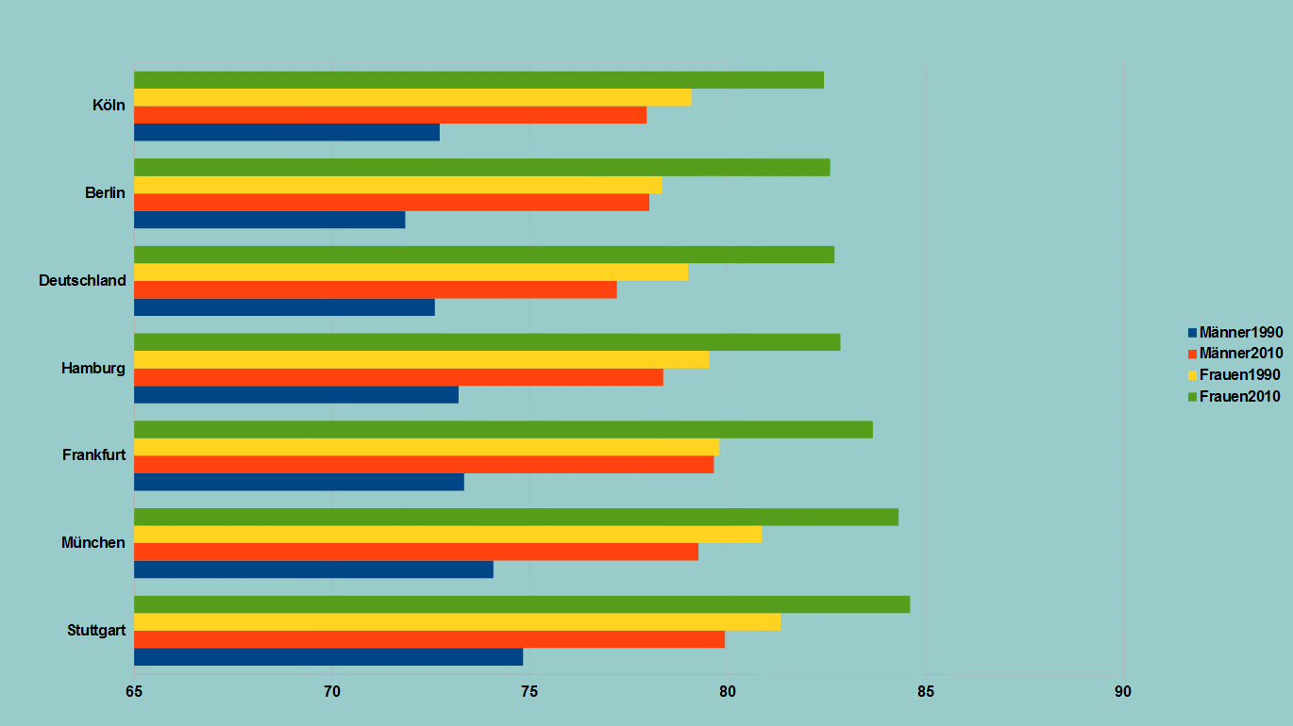
Bild 2. Lebenserwartung von Einwohnern verschiedener deutscher Großstädte sowie für Deutschland insgesamt für die Geburtsjahrgänge 1990 und 2010 (Daten: [LEBE], Statista)

Interessanterweise scheinen die von Autoabgasen so stark gebeutelten Stuttgarter besonders lange zu leben, und zwar sowohl bei Betrachtung der 1990 geborenen Einwohner als auch mit Blick auf den Jahrgang 2010. Auch ist ihre Lebenserwartung im betrachteten Zeitintervall sogar ganz erheblich angestiegen. Im Vergleich liegen 2010 geborene Stuttgarter Männer nicht ganz drei Jahre über dem Durchschnitt in Deutschland, bei Frauen sind es knapp zwei Jahre. Dieser Trend gilt auch für andere Großstädte wie Frankfurt, München oder Hamburg. Ganz generell ist darüber hinaus festzustellen, dass sich die Lebenserwartung in den 20 Jahren zwischen 1990 und 2010 für alle betrachteten Standorte deutlich erhöht hat. Somit erscheint es gerechtfertigt, den im vorigen Kapitel erwähnten Gutachten sowie den daraus abgeleiteten Horrormeldungen mit einer gesunden Portion Skepsis zu begegnen.

Die Mär von sich ständig verschlechternder Luftqualität
Bei näherer Beschäftigung mit dem Thema „Luftverunreinigung durch Autoverkehr“ fällt zudem auf, dass NGO's und Behördenvertreter gerne den Eindruck erwecken, als nähme die Belastung der Bevölkerung durch Luftschadstoffe ständig weiter zu. „Richtig durchatmen geht kaum noch” stand beispielsweise über einem Artikel von N-TV vom Oktober 2013 mit dem Titel „Dicke Luft in den Städten der EU“. Unter Berufung auf Hans Bruyninckx, immerhin Exekutivdirektor der EU-Umweltagentur EUA, war dort zu lesen: „Dass das Leben in Großstädten nicht gerade gesund ist, ist schon lange kein Geheimnis mehr. Dass aber 90 Prozent der Großstädter gefährdet sind, ist neu“ [NTV]. Nur eine radikale Verschärfung der bestehenden Gesetze könne die Menschen schützen. Je nach Schadstoffklasse seien zwischen 88 und 98 Prozent der Stadtbewohner in der EU einer Luftverschmutzung ausgesetzt, die von der Weltgesundheitsorganisation WHO als gesundheitsgefährdend eingestuft wird. „Europa muss ehrgeizig sein und über die derzeitigen Rechtsvorschriften hinausgehen, um einen nachhaltigen Weg einzuschlagen“, so Bruyninckx. Zwar sei die Feinstaubbelastung in städtischen Gebieten seit 2002 zurückgegangen, doch lebe ein Großteil unserer Bevölkerung nach heutigem Standard nicht in einer gesunden Umwelt. Ähnliche Töne kommen auch von „Umwelt-NGO's“ wie dem NABU. Dumm nur, dass auch hier die Aussagen nicht so recht mit den Ergebnissen langjähriger Messreihen z.B. für Stickoxide harmonieren, Bild 3.
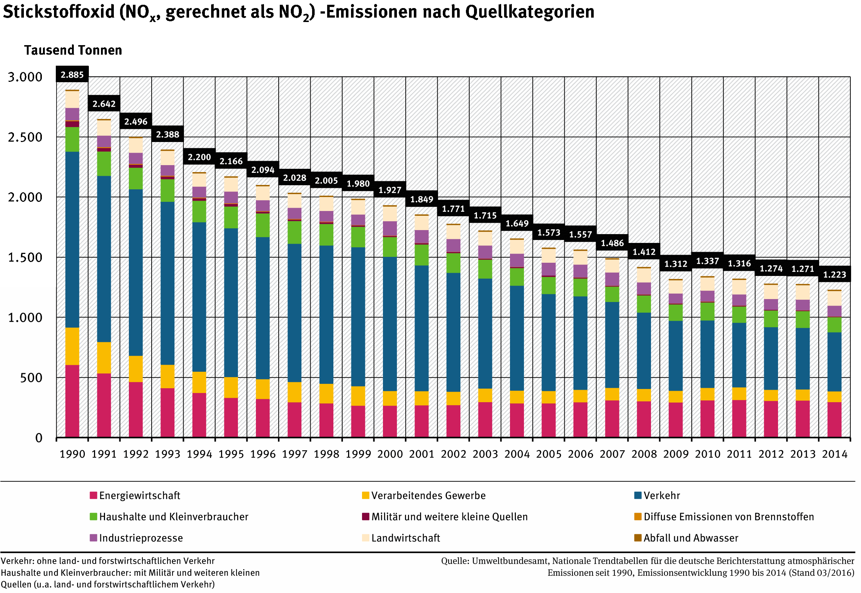
Bild 3. Die in Deutschland ermittelten Stickoxid-Emissionen sind seit 1990 um mehr als 57 % gesunken (Quelle: Umweltbundesamt)

Die in Deutschland seit der Wiedervereinigung ermittelten Messreihen belegen nämlich, dass die Stickoxid-Emissionen seit 1990 deutlich rückläufig sind. Im so gerne und heftig gescholtenen Verkehrssektor liegt der Rückgang sogar überdurchschnittlich bei mehr als 66 %, während die Privathaushalte – wo Stickoxide beispielsweise beim Verfeuern von Holz in Kaminen entstehen – noch nicht einmal 40 % Rückgang schafften. Der Anteil des Verkehrssektors liegt inzwischen bei nur noch 40 %. Da Diesel-PKW nur ein knappes Drittel des Gesamtbestandes aller PKW ausmachen, dürfte ihr Anteil an den Gesamtemissionen wohl kaum mehr als 20 % betragen. Eine plausible Begründung für die von Politik und NGO's aktuell massiv verschärfte Vernichtungskampagne speziell gegen den Diesel-PKW ist aus den Zahlen jedenfalls nicht abzulesen.

Stuttgart – eine grün verlogene Stadt
Wie locker grüne Politik mit der Realität umgeht, kann man auch am Beispiel der Stuttgarter Stadtverwaltung erkennen. So schreibt das Amt für Umweltschutz, Abt. Stadtklimatologie der Landeshauptstadt Stuttgart auf seiner Homepage zum Thema Stadtklima: „Die verkehrsbedingten Schadstoffe (z.B. Stickoxide, PM10, Ozon) verharren weiterhin auf einem hohen Niveau. In zahlreichen Stadtstraßen liegen die Schadstoffwerte für Stickstoffdioxid und PM10 (PM10 sind lungengängige Feinstäube mit einer Partikelgröße < 10 µm) über den Grenzwerten für verkehrsbeschränkende Maßnahmen“ [LUST]. Vergleicht man diese Anfang Juli 2016 auf der Homepage des Amtes für Umweltschutz der Stadt Stuttgart nachzulesende Aussage mit den vom gleichen Amt veröffentlichten Messdaten seit 2005, so fällt es schwer, dies nachzuvollziehen, Bild 4 und Bild 5.
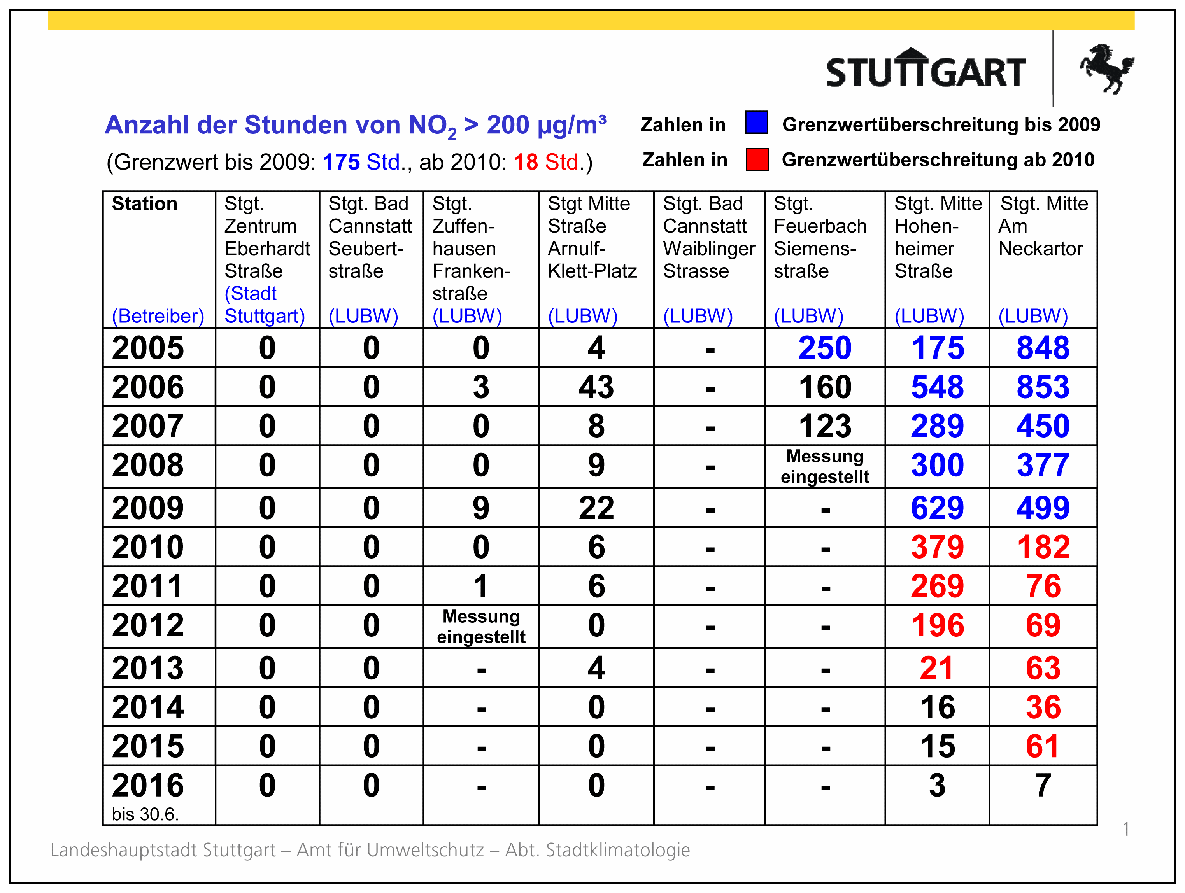
Bild 4. Anzahl der Stunden, in denen die Grenzwerte für NO₂ an verschiedenen Messstellen überschritten wurden (Quelle: [LUST]).

Die Daten in Bild 4 belegen – entgegen der Aussage der Stadtverwaltung - eine kontinuierliche Verbesserung der Luftqualität in Bezug auf Stickoxide. Zu mehrjährigen Überschreitungen der Grenzwerte kam es im Zeitraum zwischen 2005 und Mitte 2016 nur an zwei von insgesamt sieben Messstellen. Auch ist zu berücksichtigen, dass die Grenzwerte ab 2009 drastisch verschärft wurden. Nach den bis 2009 geltenden Kriterien hätten alle Stationen ab 2013 einwandfreie Werte ausgewiesen, und die Messstelle „Am Neckartor“ hätte schon ab 2011 durchgängig im „grünen Bereich“ gelegen.

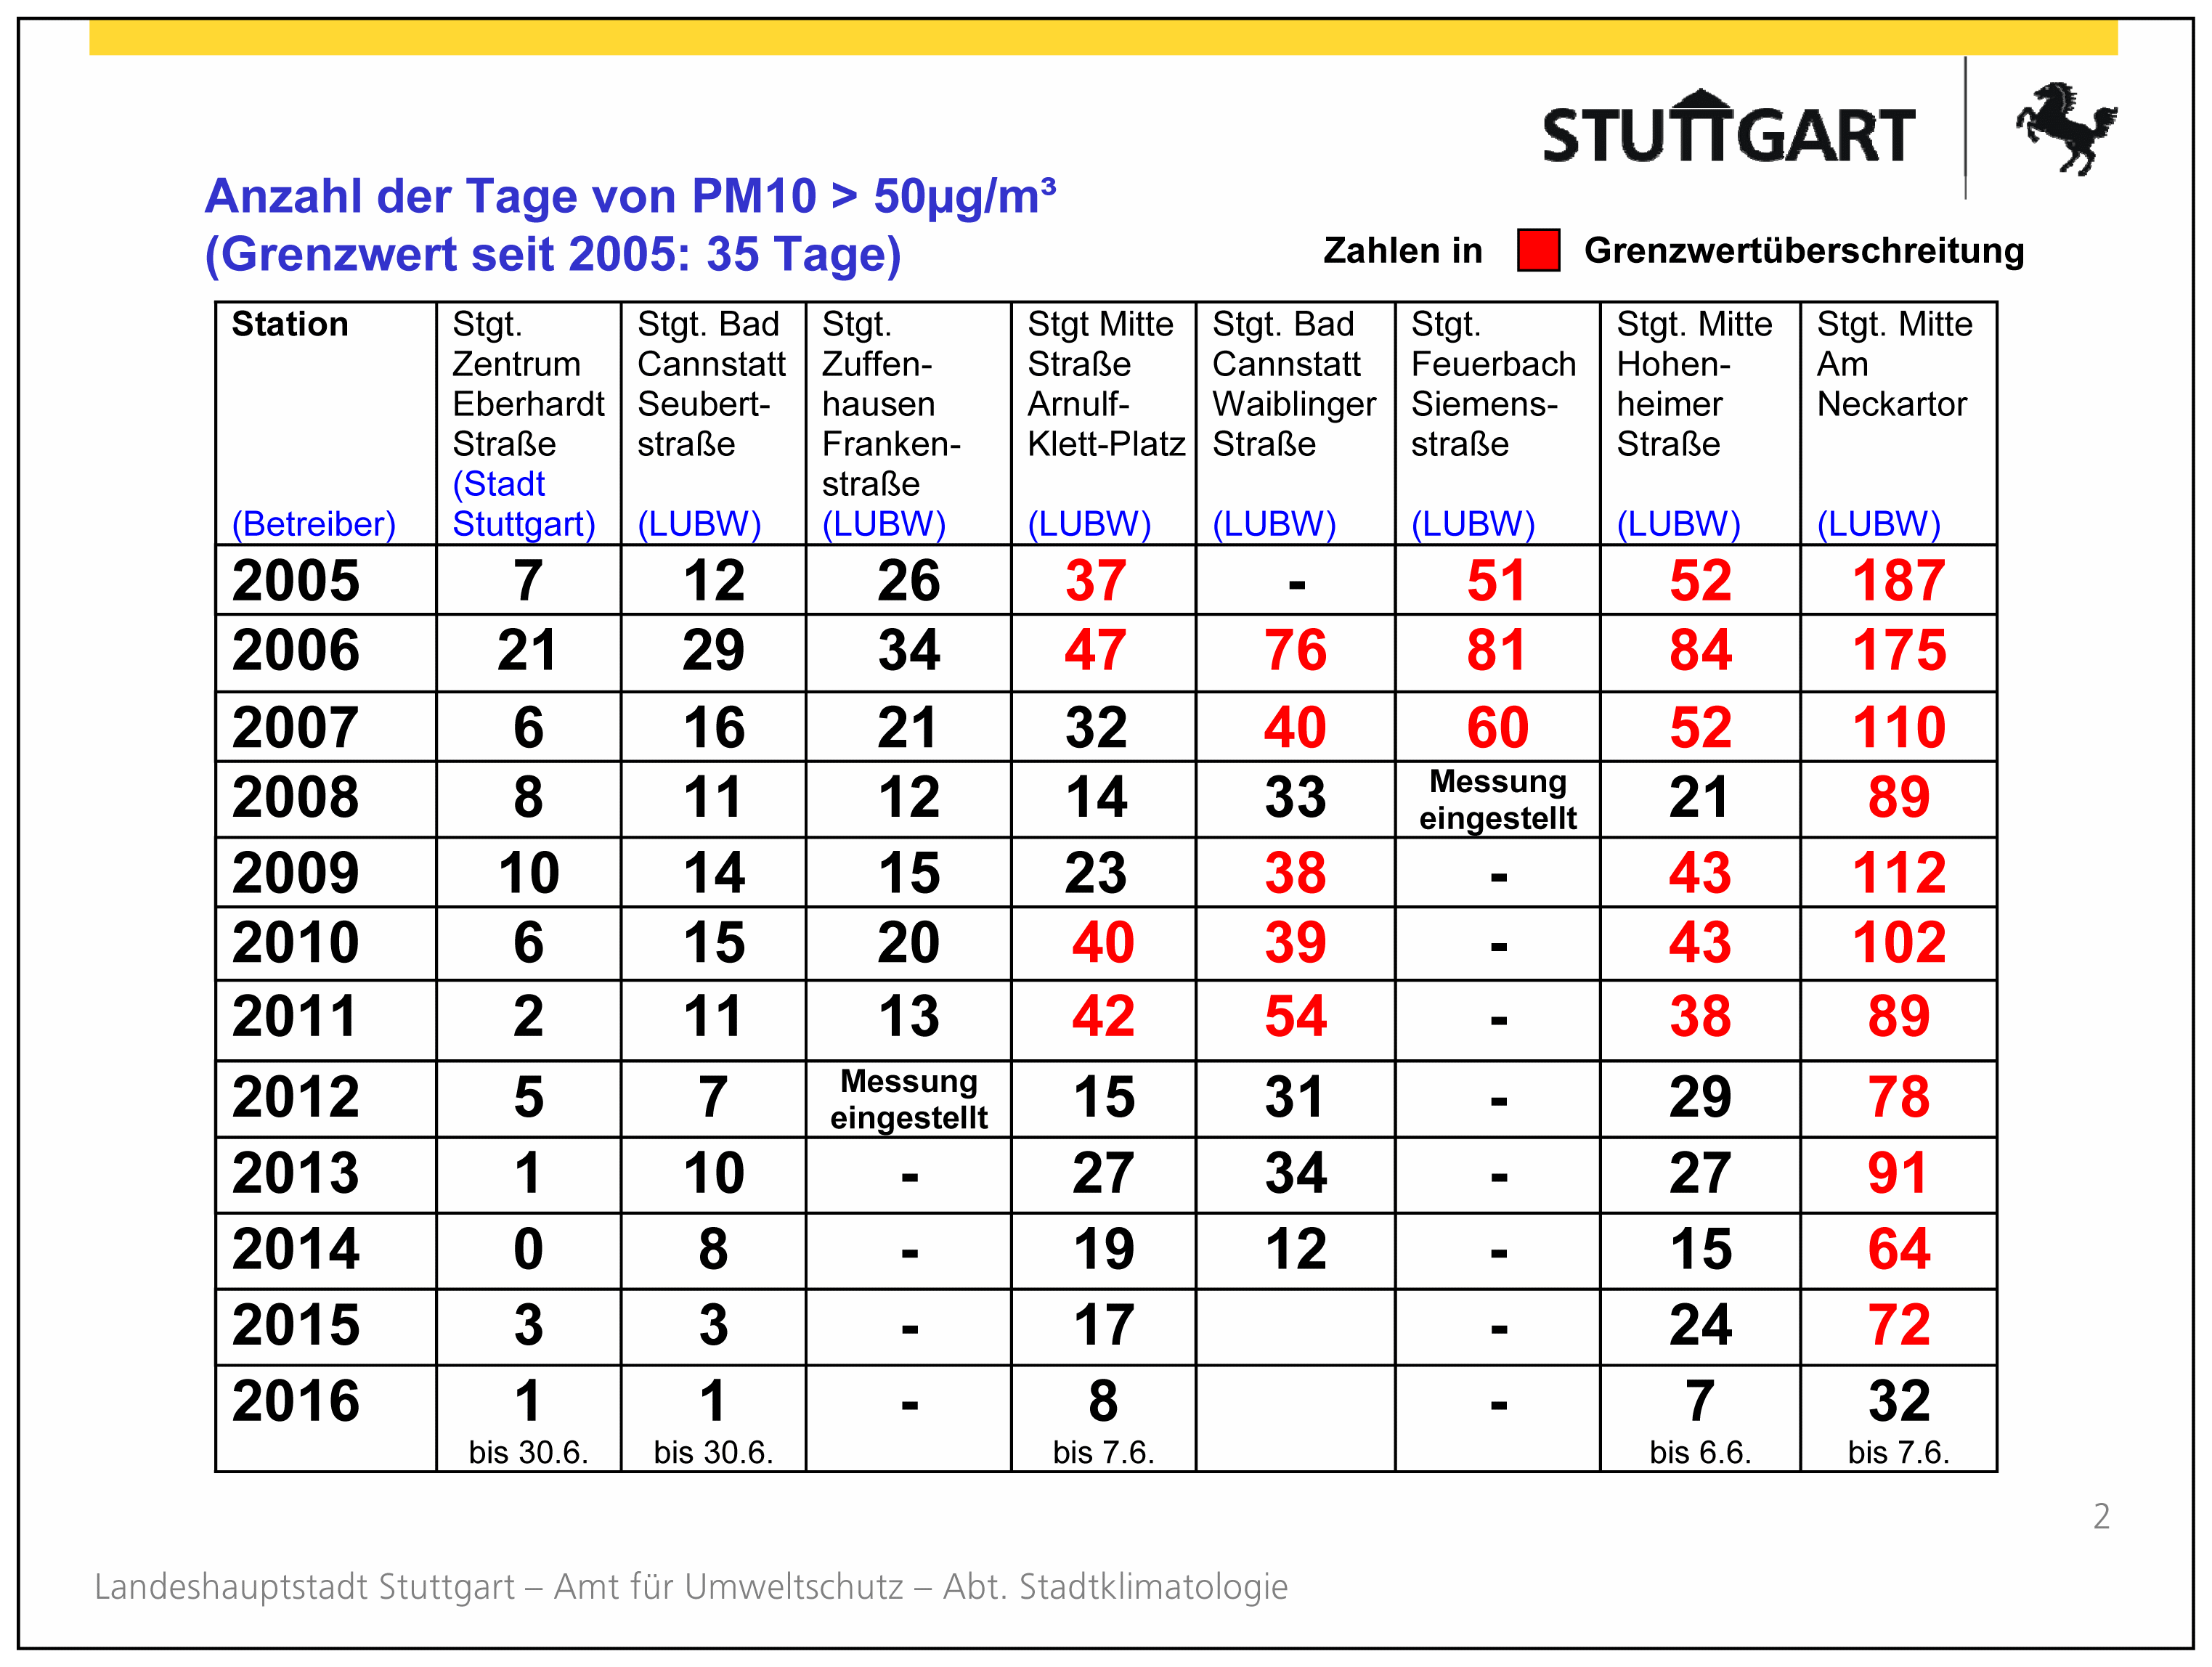
Bild 5. Anzahl der Tage, an denen der Grenzwert von > 50 µg/m³ für Feinstaub PM10 (Partikelgröße < 10 µm) an den verschiedenen Messstellen überschritten wurden (Quelle: [LUST]).

Auch beim Feinstaub belegt Bild 5 eine stetige Verbesserung der Luftqualität. Lediglich eine von ursprünglich acht Messstellen zeigt über den gesamten Zeitraum eine über dem Grenzwert liegende Konzentration an, wobei auch hier eine langfristige Abnahme um ca. 50 % festzustellen ist. Allerdings ist zu beachten, dass bei diesen Feinstäuben der Diesel nur eine untergeordnete Rolle spielt, da die an der betreffenden Messstelle auftretenden Feinstäube nur zu 15 % den Verkehrsabgasen zuzuordnen sind [BAUM]. Die Abgase von Diesel-PKW tragen somit vermutlich zu höchstens 10 % zur Gesamtbelastung bei, so dass ein Fahrverbot für diese Antriebstechnik nur schwer zu rechtfertigen wäre.

Die Saat der grünen Gärtnerböcke...
Besonders verwunderlich ist die aktuell von allen möglichen Behördenvertretern, Politikern und selbsternannten Menschheitsrettern gegen den Diesel entfesselte Kampagne vor allem deswegen, weil doch gerade diese Leute seit Jahren für eine Verschärfung der Vorschriften gesorgt haben. Das Automobil und insbesondere der Diesel werden schon seit langem von den zuständigen Behörden gnadenlos in die Zange genommen und mit immer neuen Auflagen traktiert. Besonders deutlich zeigt sich dies bei der Entwicklung der Abgasvorschriften im Rahmen der aufeinander folgenden Euronormen, Bild 6.
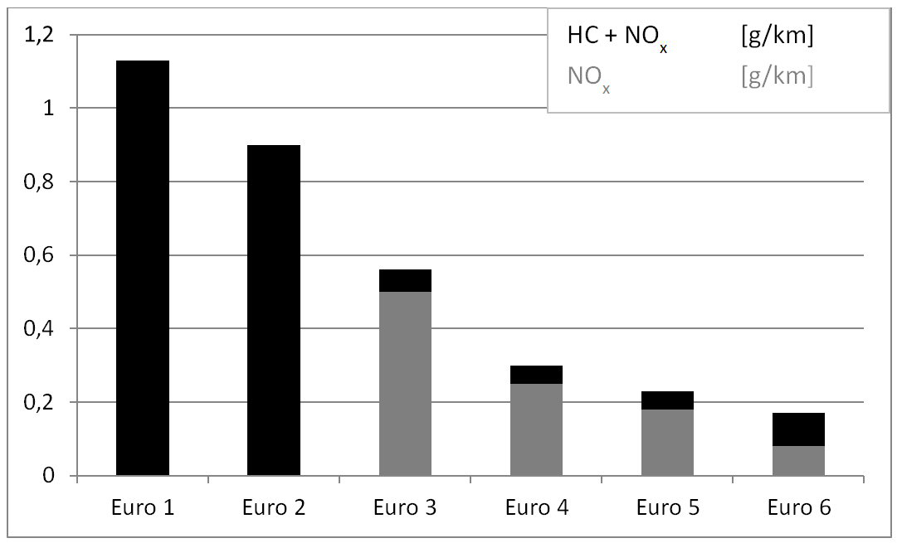
Bild 6. Die schrittweise Einengung der zulässigen Gehalte von Kohlenwasserstoffen (HC) und Stickoxiden in den Abgasen von Diesel-PKW im Verlauf der verschiedenen Stufen der Euronorm (Quelle: [KIT])

Würde beispielsweise noch Euro 4 gelten, dann gäbe es heute für Alarmgeschrei keinerlei Grund mehr. Gerade an den Vorgaben zu den NO_{x}-Gehalten im Abgas kann man erkennen, dass die Behörden die Automobilindustrie durch ständige Verschärfung regelrecht vor sich hergetrieben haben. Viele dieser Staatsvertreter sind in der Wolle gefärbte Anhänger „grünen“ Gedankenguts, die dank einer seit langem dominierenden politischen Grundströmung in fast allen Parteien auf solchen sicheren Pöstchen installiert wurden. Ihnen müsste sehr wohl bewusst sein, dass sich der Motorkonstrukteur gerade beim Diesel in einem ständigen Zielkonflikt zwischen Stickoxidemissionen, Rußemissionen und Verbrauch befindet. Anders ausgedrückt führt eine Reduzierung der Stickoxidemissionen bei sonst gleichen Parametern typischerweise zu einem Anstieg der Rußemissionen und des Verbrauchs. Den Ingenieuren gelang es zeitweilig, durch aufwendige (und entsprechend teure) Maßnahmen wie Erhöhung des Einspritzdrucks durch Common-Rail-Technologie, Mehrfacheinspritzung usw. diesen Zielkonflikt deutlich in Richtung niedrigerer Emissionen zu verschieben [KIT]. Doch die Behörden sahen in diesem Erfolg in erster Linie die Möglichkeit, die Vorschriften umso drastischer zu verschärfen, obwohl auch ihnen klar gewesen sein dürfte, dass die Stickoxide bei weitem nicht den entscheidenden gesundheitlichen Aspekt repräsentieren. Da sie jedoch leicht nachzuweisen sind, lassen sie sich wunderbar als Begründung dafür einsetzen, die Garotte um den Hals der Kfz-Hersteller immer weiter zuzuziehen. Sobald eine Verbesserung erreicht ist, verschärft man die Vorschriften und hat dann wieder einen Grund, wegen Überschreitung der Grenzwerte Zeter und Mordio zu schreien, siehe die obigen Aussagen von Hr. Bruyninckx. In dieses Alarmgeschrei stimmen NGO's, Presse und Politik dann lautstark mit ein, und schon können sich windige Politiker durch den Ruf nach besserem Gesundheitsschutz für Witwen und Waisen profilieren. Dieses Spiel wird solange betrieben, bis man zum Todesstoß ansetzen kann, z.B. indem man die Vorgaben endgültig über jedes sinnvolle Maß hinaus verschärft. Beim Diesel erfolgte dies durch die willkürliche Absenkung des Stockoxid-Grenzwerts um mehr als 55 % (von 180 auf 80 mg/ km) beim Übergang von Euro 5 auf Euro 6.

...gebiert weiteres Unheil
Hinzu kommt eine typische Besonderheit grünideologisch geprägter Funktionäre. Weil deren fachlicher Kenntnisstand meist als eher gering einzustufen ist, glauben sie, dass Fachleute Wunder vollbringen und sich über naturgesetzliche oder ökonomische Zwänge hinwegsetzen können, sofern man sie nur genügend unter Druck setzt. Jeden Fortschritt, den die Ingenieure erzielen, quittieren sie deshalb mit nochmals verschärften Vorschriften. Dass man dabei irgendwann an nicht mehr überschreitbare Grenzen stoßen muss, können sie aufgrund fehlender Sachkompetenz nicht erkennen. Und man konnte sich immer darauf verlassen, dass sich die Automobilindustrie nicht zur Wehr setzen wird [ARBE].
Ein solcher Grenzpunkt zur Unerfüllbarkeit wurde mit Einführung der Euro 6-Vorgaben überschritten. Zwar kann man auch dann noch Lösungen durch externe Maßnahmen wie der Einspritzung von Harnstoff (AdBlue) finden, doch sind die Kosten hierfür so hoch, dass damit die Grenzen der Wirtschaftlichkeit insbesondere bei kleinvolumigen Fahrzeugen für den Massenmarkt unterschritten werden.
In ihrer Not griffen dann diverse Hersteller zu den bekannten Tricks – und schon konnte man in den USA einen prominenten Vertreter der deutschen Konkurrenz an den Pranger stellen und finanziell ausnehmen wie die sprichwörtliche Weihnachtsgans. Kenner der Szene sind deshalb auch alles andere als überrascht, dass ein maßgeblicher ehemaliger Mitarbeiter des deutschen Umweltbundesamtes von einer US-Behörde für seine „erheblichen Verdienste“ mit einer für Nicht-US-Bürger außergewöhnlich hohen Ehrung ausgezeichnet wurde. Auch dürfte es ihm wohl leicht fallen, von seiten seiner wohlbetuchten Förderer üppige Vortragshonorare einzustreichen. Die Zeche dafür werden etliche zigtausend deutsche Facharbeiter, Techniker und Ingenieure durch die bevorstehenden massiven Jobverluste zu zahlen haben.

Ausverkauf deutscher Interessen
In diesem Zusammenhang sei noch darauf hingewiesen, dass sich für Deutschland inzwischen die unerwünschten Folgen einer Entwicklung abzeichnen, die manchen unserer umwelt- und europabesoffenen Politikern noch sauer aufstoßen dürfte: Die Auslieferung deutscher Interessen an internationale und insbesondere europäische Gremien. Dort sitzen mehrheitlich Vertreter von Nationen ohne Autoindustrie, die genau wissen, wie hervorragend man mit einer solchen Machtposition ein Autoland wie Deutschland unter Druck setzen kann. In solchen Gremien werden dann in typisch Brüsseler Manier der deutschen Melkkuh noch ein paar zusätzliche Milliarden „Stütze“ aus dem prallen Euter geleiert. Natürlich spricht dabei kein Mensch von Erpressung, diese Herrschaften treibt lediglich die Sorge um die Gesundheit der Bevölkerung um.
Verschlimmert wird die Situation noch zusätzlich durch das Verhalten der deutschen Teilnehmer selbst. Da Deutschland insbesondere auf dem Gebiet des Umwelt- und Klimaschutzes als Vorbild dastehen möchte, wurden über Jahrzehnte Vertreter entsprechender Ideologien in die Schlüsselpositionen gehievt. Daher ist es kaum verwunderlich, dass die deutschen Repräsentanten in diesen Gremien Regeln akzeptiert haben, die jetzt als EU-Vorgaben unsere Städte dazu zwingen könnten, knappen 14 Millionen deutschen Wählern, die einen Vor-Euro-6-Diesel ihr eigen nennen, die Einfahrt zu verweigern. So hat sich Deutschland unter anderem verpflichtet, die jährlichen NO_{x}-Emissionen seit dem Jahr 2010 auf knapp 1,1 Mio. Tonnen zu begrenzen und darüber hinaus bis 2020 eine weitere Reduktion um 39 % gegenüber dem Wert von 2005 zugesagt [POLI]. Diese Zusagen erweisen sich mittlerweile als große Herausforderung, deren Erfüllung nur mit Verzögerung und mit Ach und Krach möglich sein dürfte. Die derzeit diskutierten Minderungsziele von 65 % bis 2030 (Bezugsjahr 2005) dürften dem Diesel in der EU den Garaus machen. Aus Sicht der Politik kein Schaden, glaubt man dort doch offensichtlich an die „Wunderwaffe“ Elektromobilität. Ärgerlich ist aus Sicht dieser Leute lediglich das ungünstige Timing, denn neben den Herstellern sind auch die bereits erwähnten ca. 14 Mio. Wähler betroffen, deren Fahrzeuge etwas zu plötzlich erheblich an Wiederverkaufswert verlieren. Dies birgt natürlich politische Gefahren. Zumindest Verkehrsminister Alexander Dobrindt scheint inzwischen erkannt zu haben, welche Zeitbomben da auf ihn zukommen. Deshalb präsentiert es sich laut einem Spiegel-Online-Bericht als Retter des Selbstzünders: In einem Interview mit der Bild am Sonntag habe er klargemacht, dass er ein faktisches Einfahrverbot für Dieselfahrzeuge in großen Städten nicht akzeptieren werde [SPON]. Es wird spannend werden zu sehen, wann sich diese Erkenntnis auch bei Gabriel und Hendricks Bahn brechen wird und welche Verrenkungen sie dann dem staunenden Publikum vorführen werden.

Ohne Zivilisation keine Gesundheit
Abschließend sei noch klargestellt, dass es bei aller Kritik an heutigen grünkommunistischen Auswüchsen nicht darum gehen darf, eindeutige Gesundheitsgefahren für die Bevölkerung zu ignorieren. Auf dem Gebiet des Gesundheitsschutzes müssen Belastungen weiterhin gezielt vermindert werden. Allerdings ist hierbei Augenmaß einzufordern, weil sonst ganz andere und viel ernstere Konsequenzen drohen. Gerade die heutigen Maschinenstürmer-Zombies, die vorgeben, sich um die Gesundheit der Bevölkerung zu sorgen, gefährden diese selbst in höchstem Maße, indem sie alles tun, um unsere technische Zivilisation zu zerstören. Die Folgen wären katastrophal: Die in Bild 1 gezeigte Entwicklung würde umgekehrt. Es ist erst unsere technisch hochentwickelte Zivilisation, welche die Güter und Freiräume geschaffen hat, die der breiten Bevölkerung ein langes und gesundes Leben in Wohlstand ermöglichen. Wer dies durch Utopien einer „dekarbonisierten Gesellschaft“ oder Aufrufen zur Austerität und zur Vernichtung entscheidender Industriezweige bei gleichzeitiger Propagierung unausgereifter „E-Mobilitäts“-Konzepte gefährdet, versündigt sich millionenfach an Gesundheit und Leben seiner Mitmenschen. Wir würden wieder im Mittelalter landen, mit gesunden und satten Priestern des „rechten Glaubens“ auf der einen Seite und einer hungernden, früh sterbenden Bauernklasse auf der anderen Seite. Dies gilt es zu verhindern. In unserer freiheitlichen und demokratischen Gesellschaft steht es jedem frei, zurück in die Höhlen oder auf die Bäume zu ziehen. Aber man sollte diesen Leuten niemals gestatten, dies dem Rest der Bevölkerung zwangsweise zu verordnen.
Fred F. Mueller

Quellen
[ARBE] http://deutscherarbeitgeberverband.de/aktuelles/2016/2016_07_11_dav_aktuelles_shitstorm.html
[BAUM] Prof. Dr.-Ing. Günter Baumbach, Universität Stuttgart, Institut für Verfahrenstechnik und Dampfkesselwesen, Abt. Reinhaltung der Luft, Die Herkunft von Feinstaub-Immissionen, Vortrag beim Kamingespräch des Kompetenzzentrums Umwelttechnik in Stuttgart am 6. Juni 2005, Folie 14
[BMWI] Bundsministerium für Wirtschaft und Energie. EEG in Zahlen: Vergütungen, Differenzkosten
[DEWE] http://www.dw.com/de/mehr-tote-durch-abgasmanipulation/a-18756591
[FEIN] http://www.eike-klima-energie.eu/news-cache/abkehr-vom-co2-wahn-der-wahre-feind-heisst-smog/
[KIT] http://www.ifkm.kit.edu/Abgasmessung-Fragen-und-Antworten.php
[KUFE] http://www.faz.net/aktuell/gesellschaft/gesundheit/aok-krankenhausreport-mehr-tote-durch-behandlungsfehler-als-durch-verkehrsunfaelle-12761937.html
[LEBE] http://www.lebenserwartung.info/index-Dateien/regdiff.htm
[LEHM] http://www.cheminee-lehmann.ch/Problematik%20Feinstaub.html
[LUST] https://www.stadtklima-stuttgart.de/index.php?luft_luftinstuttgart
[SPON] http://www.spiegel.de/auto/aktuell/fahrverbot-fuer-dieselautos-was-sie-wissen-sollten-die-fakten-a-1102417.html
[NRW] Gesundheitliche Wirkungen von Feinstaub und Stickstoffdioxid im Zusammenhang mit der Luftreinhalteplanung. Landesamt für Natur, Umwelt- und Verbraucherschutz Nordrhein-Westfalen. Oktober 2010.
[NTV] http://www.n-tv.de/wissen/Dicke-Luft-in-den-Staedten-der-EU-article11544536.html
[POLI] https://www.umweltbundesamt.de/daten/luftbelastung/luftschadstoff-emissionen-in-deutschland/stickstoffoxid-emissionen
[UBA] https://www.umweltbundesamt.de/themen/luft/luftschadstoffe/stickstoffoxide
[VCOE] http://www.kein-diesel.at/factsheet_stickoxide.pdf

